TÌM HIỂU HỆ THỐNG QUY TRÌNH NGHIỆP VỤ
MẢNG ĐẶT VÉ MÁY BAY TRÊN ỨNG DỤNG MOMO
Tài liệu tổng quan kiến trúc quy trình — Nhóm 6, môn Hệ thống quản trị qui trình nghiệp vụ

1. GIỚI THIỆU
Trên ứng dụng MoMo, tính năng “Du lịch - Đi lại” cho phép người dùng tìm kiếm, so sánh và đặt vé máy bay nội địa/quốc tế từ nhiều hãng hàng không (Vietnam Airlines, Vietjet Air, Bamboo Airways...), cùng với vé tàu, vé xe khách, đặt phòng khách sạn [4][7]. Vì MoMo không tự vận hành đội bay mà đóng vai trò nền tảng trung gian, mảng đặt vé máy bay thực chất là một hệ thống nhiều quy trình phối hợp với nhau: từ trải nghiệm tìm kiếm – đặt vé – thanh toán – xuất vé của khách hàng, đến vận hành đối tác phía sau (đồng bộ dữ liệu, đối soát), và các quy trình tuân thủ, bảo mật giao dịch bắt buộc theo quy định của Ngân hàng Nhà nước và ngành hàng không.
Tài liệu này tổng hợp kiến trúc quy trình nghiệp vụ của mảng đặt vé máy bay trên MoMo ở mức tổng quan — liệt kê và mô tả ngắn gọn từng quy trình theo bốn nhóm chức năng — làm cơ sở tham khảo cho việc lựa chọn quy trình đi sâu phân tích BPMN chi tiết. Trong đó, hạng mục “Quản trị danh mục hãng bay và đối tác cung ứng” đã được nhóm mô hình hóa và phân tích đầy đủ (actor, BPMN, phân tích định tính/định lượng) ở một tài liệu riêng.

2. KIẾN TRÚC QUY TRÌNH NGHIỆP VỤ MẢNG ĐẶT VÉ MÁY BAY
Các quy trình nghiệp vụ của mảng đặt vé máy bay trên MoMo được phân thành bốn nhóm chức năng như sơ đồ dưới đây:
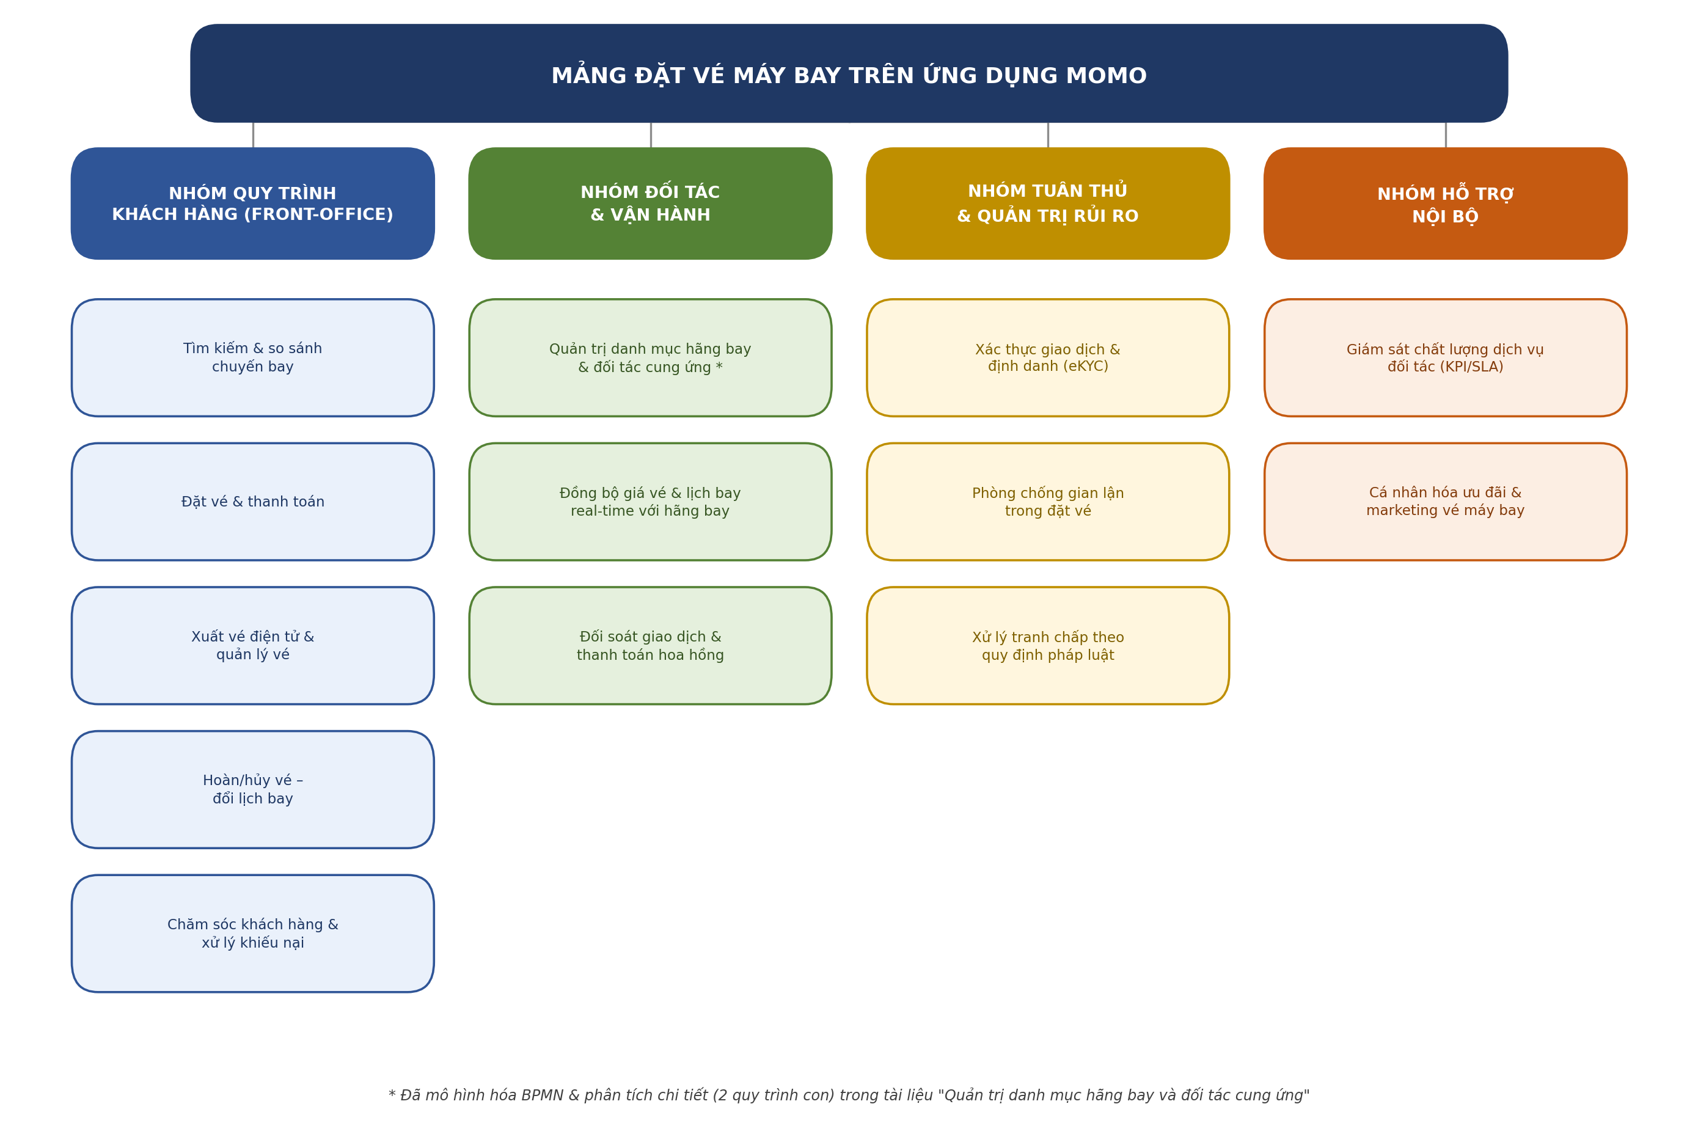
Hình 2.1. Sơ đồ kiến trúc quy trình nghiệp vụ mảng đặt vé máy bay trên MoMo

2.1. Nhóm quy trình Khách hàng (Front-office)
Các quy trình khách hàng trực tiếp trải nghiệm khi tìm kiếm, đặt và sử dụng vé máy bay trên MoMo.
• Tìm kiếm & so sánh chuyến bay
Tác nhân chính: Khách hàng, Hệ thống MoMo, Hãng bay/GDS
Người dùng vào mục “Du lịch - Đi lại” > “Vé máy bay”, nhập điểm đi, điểm đến, ngày bay và số hành khách; hệ thống truy vấn đồng thời dữ liệu nhiều hãng hàng không và trả về danh sách chuyến bay kèm giờ bay, hãng bay, mức giá để so sánh, lựa chọn [4][8].
• Đặt vé & thanh toán
Tác nhân chính: Khách hàng, Hệ thống MoMo
Sau khi chọn chuyến bay, người dùng nhập thông tin hành khách (họ tên, ngày sinh, số điện thoại, email, giới tính), kiểm tra lại hành trình rồi xác nhận thanh toán qua số dư ví/liên kết ngân hàng MoMo [1][8].
• Xuất vé điện tử & quản lý vé
Tác nhân chính: Hệ thống MoMo, Hãng bay
Ngay sau khi thanh toán thành công, vé điện tử và thông tin chuyến bay được lưu trực tiếp trong ứng dụng để người dùng tra cứu, quản lý trong suốt hành trình mà không cần vé giấy [1].
• Hoàn/hủy vé – đổi lịch bay
Tác nhân chính: Khách hàng, CSKH MoMo, Hãng bay
Khách hàng liên hệ CSKH MoMo (hotline 1900 545441) trước tối thiểu 24 giờ so với giờ khởi hành (chuyến bay nội địa); MoMo đối chiếu chính sách hoàn/hủy của hãng bay, gửi thông báo/email xác nhận và tiến hành hoàn tiền nếu vé thuộc diện được hoàn [2][3].
• Chăm sóc khách hàng & xử lý khiếu nại
Tác nhân chính: CSKH MoMo, Khách hàng
Tiếp nhận, xử lý phản ánh liên quan đến chuyến bay bị hoãn/hủy từ phía hãng, sai lệch thông tin vé, sự cố thanh toán... qua hotline, chat trong ứng dụng.

2.2. Nhóm quy trình Đối tác & Vận hành
Các quy trình vận hành phía sau (back-office) đảm bảo danh mục hãng bay/đối tác luôn sẵn sàng, chính xác và được thanh toán đầy đủ.
• Quản trị danh mục hãng bay & đối tác cung ứng *
Tác nhân chính: Đội Phát triển Đối tác, Pháp lý & Tuân thủ, Kỹ thuật, Vận hành Sản phẩm Du lịch
Thẩm định, tích hợp và duy trì danh mục hãng bay/nhà cung ứng dịch vụ du lịch trên MoMo, gồm 2 quy trình con: (1) thẩm định & onboarding đối tác mới, (2) rà soát, cập nhật và loại bỏ đối tác khỏi danh mục — đã mô hình hóa BPMN & phân tích chi tiết ở tài liệu riêng.
• Đồng bộ giá vé & lịch bay real-time
Tác nhân chính: Đội Kỹ thuật, Hệ thống đặt chỗ hãng bay/GDS
Đảm bảo dữ liệu giá vé, số ghế trống, giờ bay hiển thị trên MoMo khớp với hệ thống đặt chỗ (booking engine/GDS) của từng hãng bay tại mọi thời điểm, tránh chênh lệch giá hoặc đặt trùng chỗ.
• Đối soát giao dịch & thanh toán hoa hồng
Tác nhân chính: Đội Vận hành, Tài chính - Kế toán, Hãng bay/đối tác
Định kỳ đối chiếu số lượng vé đã bán, doanh thu, hoa hồng giữa MoMo và từng hãng bay/đối tác để thanh toán, quyết toán công nợ.

2.3. Nhóm quy trình Tuân thủ & Quản trị rủi ro
Các quy trình đảm bảo an toàn giao dịch và tuân thủ quy định pháp luật đối với một tổ chức trung gian thanh toán được NHNN cấp phép.
• Xác thực giao dịch & định danh (eKYC)
Tác nhân chính: Khách hàng, Hệ thống eKYC, Ngân hàng liên kết
Hạn mức giao dịch gắn với cấp độ xác thực tài khoản (tài khoản xác thực bằng thẻ/ngân hàng có hạn mức cao hơn); theo Thông tư 77/2025/TT-NHNN, ứng dụng phải kiểm tra độ an toàn thiết bị trước mỗi giao dịch để ngăn chặn chiếm đoạt tài khoản [5][6].
• Phòng chống gian lận trong đặt vé
Tác nhân chính: Đội Tuân thủ & Quản trị rủi ro
Giám sát các dấu hiệu bất thường (đặt vé số lượng lớn bất thường, đổi thông tin hành khách liên tục, giao dịch từ thiết bị/vị trí đáng ngờ) để ngăn chặn gian lận, đặt vé ảo.
• Xử lý tranh chấp theo quy định pháp luật
Tác nhân chính: Đội Pháp lý & Tuân thủ, CSKH
Giải quyết khiếu nại liên quan đến quyền lợi hành khách khi chuyến bay bị hủy/hoãn theo quy định ngành hàng không và pháp luật bảo vệ người tiêu dùng.

2.4. Nhóm quy trình Hỗ trợ nội bộ
Các quy trình hỗ trợ tối ưu hóa vận hành và tăng trưởng cho mảng đặt vé máy bay.
• Giám sát chất lượng dịch vụ đối tác (KPI/SLA)
Tác nhân chính: Đội Vận hành Sản phẩm Du lịch
Theo dõi tỷ lệ đặt chỗ thành công, thời gian phản hồi API, tỷ lệ khiếu nại của từng hãng bay/đối tác — liên kết trực tiếp với quy trình rà soát đối tác ở Nhóm 2.
• Cá nhân hóa ưu đãi & marketing vé máy bay
Tác nhân chính: Đội Sản phẩm, Marketing
Phân tích hành vi tìm kiếm/đặt vé của người dùng để cá nhân hóa gợi ý chuyến bay, mã khuyến mãi, thông báo giá vé giảm theo tuyến bay quan tâm.

3. BẢNG TỔNG HỢP CÁC QUY TRÌNH
Nhóm | Quy trình | Tác nhân chính
Khách hàng (Front-office) | Tìm kiếm & so sánh chuyến bay | Khách hàng, Hệ thống MoMo, Hãng bay/GDS
Khách hàng (Front-office) | Đặt vé & thanh toán | Khách hàng, Hệ thống MoMo
Khách hàng (Front-office) | Xuất vé điện tử & quản lý vé | Hệ thống MoMo, Hãng bay
Khách hàng (Front-office) | Hoàn/hủy vé – đổi lịch bay | Khách hàng, CSKH MoMo, Hãng bay
Khách hàng (Front-office) | Chăm sóc khách hàng & xử lý khiếu nại | CSKH MoMo, Khách hàng
Đối tác & Vận hành | Quản trị danh mục hãng bay & đối tác cung ứng * | Đội Phát triển Đối tác, Pháp lý & Tuân thủ, Kỹ thuật, Vận hành Sản phẩm Du lịch
Đối tác & Vận hành | Đồng bộ giá vé & lịch bay real-time | Đội Kỹ thuật, Hệ thống đặt chỗ hãng bay/GDS
Đối tác & Vận hành | Đối soát giao dịch & thanh toán hoa hồng | Đội Vận hành, Tài chính - Kế toán, Hãng bay/đối tác
Tuân thủ & Quản trị rủi ro | Xác thực giao dịch & định danh (eKYC) | Khách hàng, Hệ thống eKYC, Ngân hàng liên kết
Tuân thủ & Quản trị rủi ro | Phòng chống gian lận trong đặt vé | Đội Tuân thủ & Quản trị rủi ro
Tuân thủ & Quản trị rủi ro | Xử lý tranh chấp theo quy định pháp luật | Đội Pháp lý & Tuân thủ, CSKH
Hỗ trợ nội bộ | Giám sát chất lượng dịch vụ đối tác (KPI/SLA) | Đội Vận hành Sản phẩm Du lịch
Hỗ trợ nội bộ | Cá nhân hóa ưu đãi & marketing vé máy bay | Đội Sản phẩm, Marketing
Bảng 3.1. Tổng hợp 13 quy trình nghiệp vụ thuộc mảng đặt vé máy bay trên MoMo

4. LIÊN HỆ VỚI TÀI LIỆU PHÂN TÍCH CHI TIẾT
Trong số 13 quy trình được liệt kê ở trên, nhóm đã chọn hạng mục “Quản trị danh mục hãng bay và đối tác cung ứng” (thuộc Nhóm quy trình Đối tác & Vận hành) để đi sâu mô hình hóa và phân tích đầy đủ theo yêu cầu môn học, bao gồm: actor, mô tả quy trình bằng lời, đối tượng khách hàng của quy trình, các kết quả có thể xảy ra, mô hình BPMN, phương pháp thực hiện dựa trên bằng chứng, bộ câu hỏi khảo sát các bên liên quan, phân tích định tính (giá trị gia tăng, lãng phí) và định lượng (thời gian, chi phí, chất lượng) cho hai quy trình con: (1) Thẩm định & Onboarding đối tác mới, (2) Rà soát, cập nhật và loại bỏ đối tác khỏi danh mục.
Tài liệu chi tiết: “Phân tích và mô hình hóa quy trình Quản trị danh mục hãng bay và đối tác cung ứng trên nền tảng MoMo” (file MoMo_Quan_tri_danh_muc_hang_bay_va_doi_tac_cung_ung.docx), kèm hai file mô hình BPMN mở được bằng bpmn.io/Camunda Modeler: MoMo_Onboarding_DoiTac.bpmn và MoMo_RaSoat_LoaiBoDoiTac.bpmn.

TÀI LIỆU THAM KHẢO
[1] MoMo. 5 cách đặt vé máy bay online siêu dễ! https://www.momo.vn/blog/5-cach-dat-ve-may-bay-online-sieu-de-c116dt1194
[2] MoMo. Cách hủy vé máy bay trên MoMo. https://www.momo.vn/blog/cach-huy-ve-may-bay-tren-momo-c101dt768
[3] MoMo. Tôi có thể hoàn hủy vé máy bay đã đặt được không? https://www.momo.vn/hoi-dap/toi-co-the-hoan-huy-ve-may-bay-da-dat-duoc-khong
[4] MoMo. Đặt vé máy bay trên MoMo với nhiều khuyến mãi hấp dẫn và mức giá rẻ nhất. https://www.momo.vn/ve-may-bay
[5] MoMo. Hạn mức giao dịch mỗi ngày? https://www.momo.vn/hoi-dap/han-muc-giao-dich-moi-ngay
[6] MoMo. MoMo nâng cấp bảo mật theo Thông tư 77/2025/TT-NHNN. https://www.momo.vn/tin-tuc/thong-bao/momo-nang-cap-bao-mat-theo-thong-tu-77-2025-tt-8510
[7] Người Đô Thị. MoMo ra mắt tính năng “Du lịch - Đi lại” giúp việc mua vé máy bay, vé tàu, xe khách cực dễ. https://nguoidothi.net.vn/momo-ra-mat-tinh-nang-du-lich-di-lai-giup-viec-mua-ve-may-bay-ve-tau-xe-khach-cuc-de-26496.html
[8] Điện Máy Chợ Lớn. Hướng dẫn cách đặt vé máy bay Vietnam Airlines bằng MoMo. https://dienmaycholon.com/kinh-nghiem-mua-sam/huong-dan-cach-dat-ve-may-bay-vietnam-airlines-bang-momo-don-gian-de-thuc-hien
[9] Nhóm 6 – UIT. Phân tích và mô hình hóa quy trình Quản trị danh mục hãng bay và đối tác cung ứng trên nền tảng MoMo (tài liệu nội bộ nhóm, 2026).

